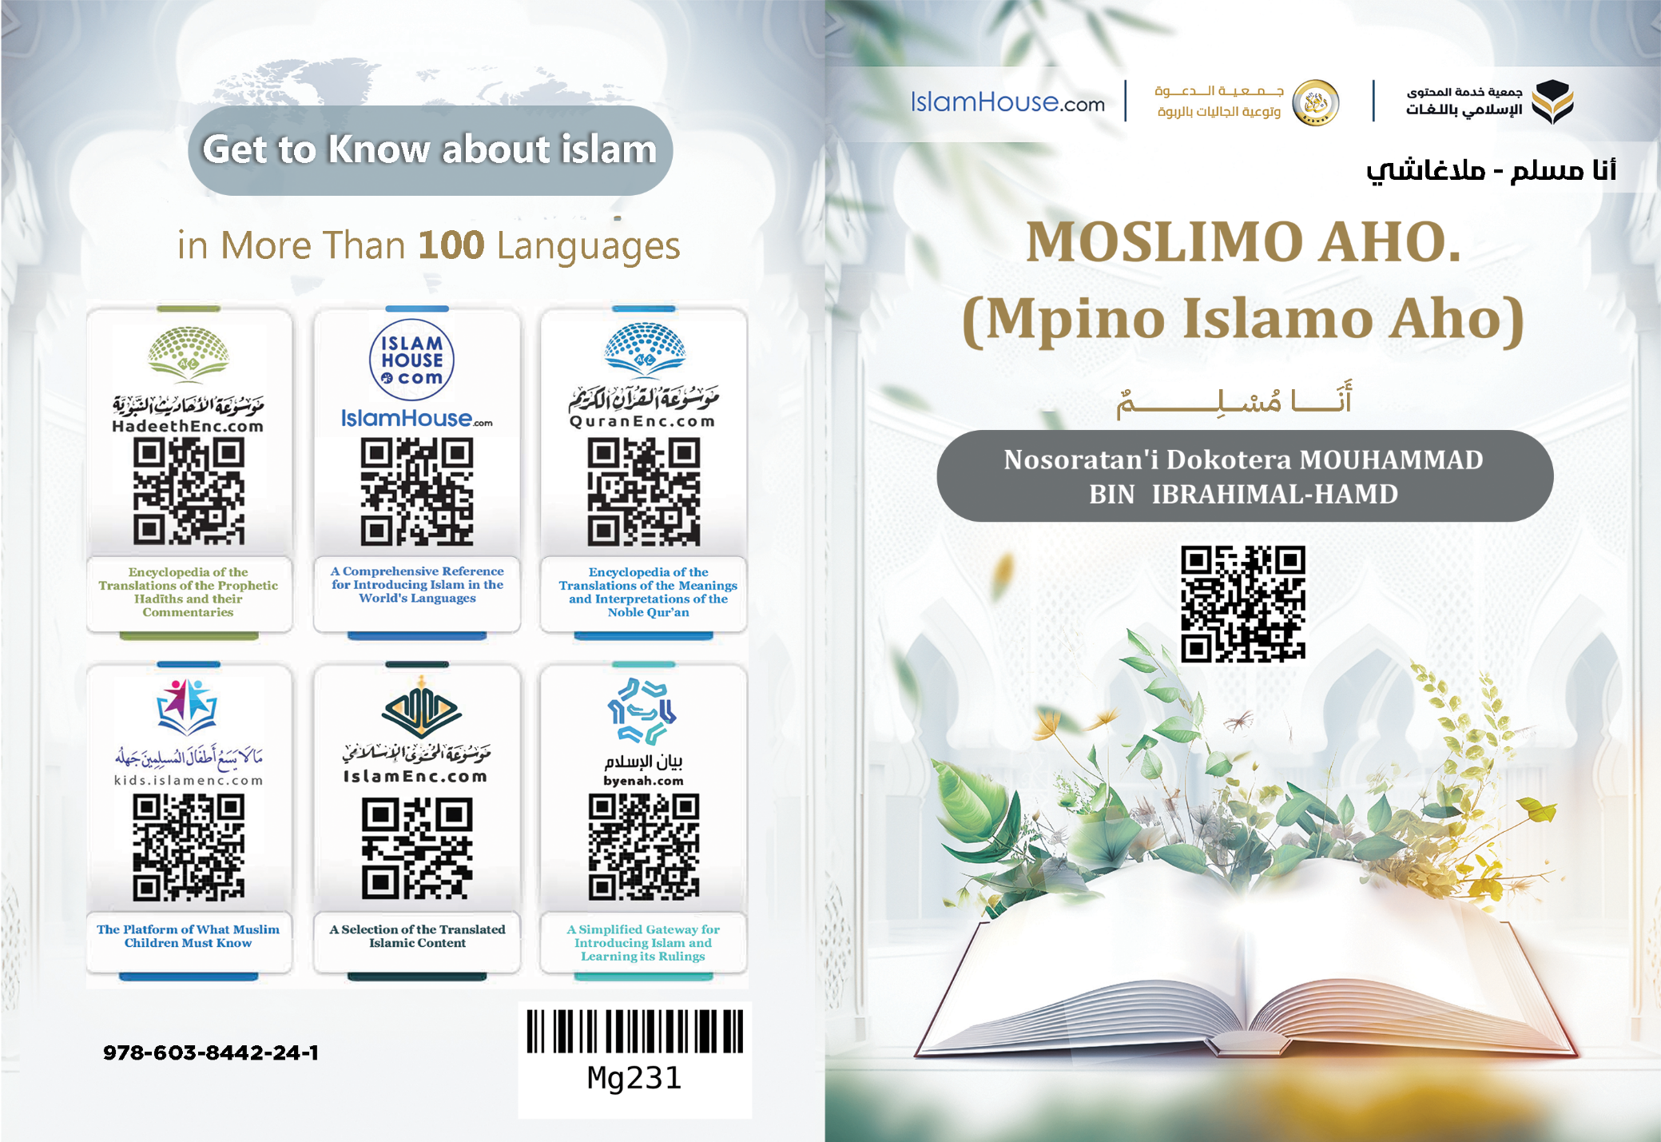

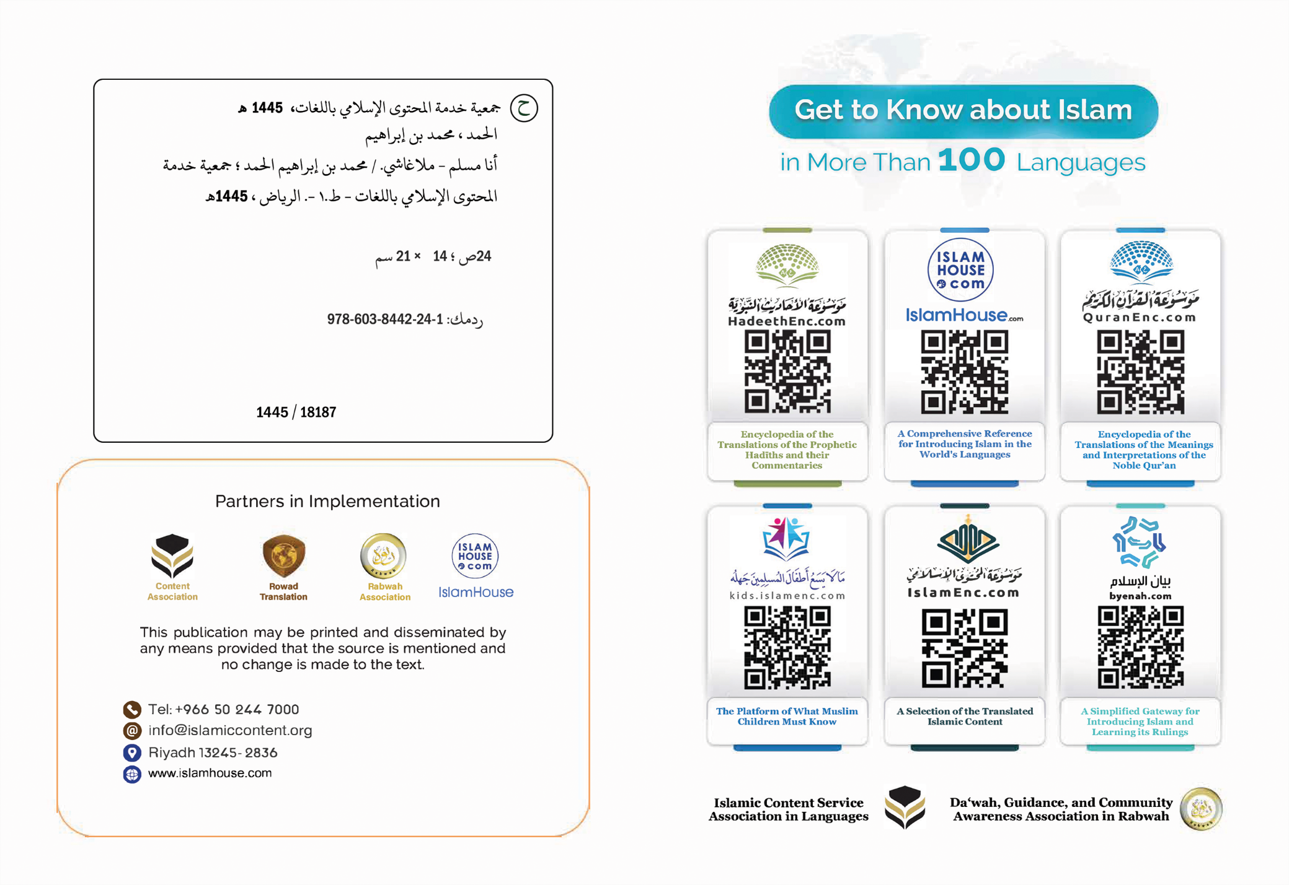

MOSLIMO AHO.

(Mpino Islamo Aho)

Nosoratan'i Dokotera MOUHAMMAD BIN IBRAHIM AL-HAMD

Moslimo Aho (Mpino Islamo Aho),
Midika izany fa ny Islam no finoako, Ary ny finoana Islam dia teny lehibe sy masina izay nifandovan'ireo Mpaminany rehetra, niatomboka tamin'ny voalohan'izy ireo ka hatramin'ny farany. Ary io teny io dia mitondra dikany avo sy soatoavina lehibe. Izy io dia midika ho fanoloran-tena sy fiambanina ary fankatoavana an’ilay Mpahary, Midika ihany koa ho filaminana sy fiadanana, fandriampahalemana, fahasambarana, fitoniana, filaminan-tsaina ho an'ny isam- batanolona tsirairay sy ny rehetra. Noho izany no mahatonga ny teny "filaminana" sy ny "Islam" fandriampahalemana no tena teny voalaza matetika indrindra eo amin'ny lalànan'ny Islam. Ka ny "Salam" fandriampahalemana dia iray amin' ireo Anaran'i Tompo Allah. Ary ny fiarahabana eo amin'ny samy " Moslimo" Mpino Islamo dia ny teny hoe ; "Salam" fandriampahalemana, Ary ny fiarahaban'ireo vahoakan'ny Paradisa dia ny " Salam" fandriampahalemana, Ary ny tena Mpino Islamo dia izay mampilamina ny Mpino namany ka tsy ho lasibatry ny Teniny

sy ny Tanany. Ny Islam dia finoana mendrika ho an'ny Olombelona rehetra; Satria Izy dia mivelatra sy mahampy ho azy ireo, ary koa làlana mitondra azy ireo makany amin'ny fahasambarana eto an-tany sy any an-koatra; Noho izany no nahatonga Azy (Islam) namàrana, feno, sy mivelatra ary mazava tsara, misokatra ho an'ny rehetra, tsy manavaka firazanana amin'ny hafa, na loko amin'ny loko hafa, Fa kosa mijery ny Olona rehetra amin'ny fomba fijery mitovy ary iray ihany, Ary tsy misy na iray miavaka amin'ny hafa ao amin'ny finoana Islam, afa-tsy amin'alàlan'ny fatra-pahalalana nazony. Izany no nahatonga ny fanahy rehetra manaiky Azy (Islam), Satria mifanaraka tsara amin'ny mahavoajanahary; Ny Olombelona rehetra dia nateraka ho tia ny tsara, ny marina, ny fahalalahana, mitia ny Tompony, manaiky fa Izy (Allah) irery ihany no Tompo, ilay mendrika ho tompoina tsy misy ankoatra Azy; Ary tsy miala amin'ny mahavoajanahary Azy izany ny Olona iray afa-tsy hoe nisy nanova Azy tamin'izany, Ary izany finoana izany no nankasitrahin'ilay Mpahary ny

Olombelona ho an'Olombelona, Tompon'izy ireo, Andriamanitr'izy ireo.
Ary ny finoako Islam dia mampianatra Ahy fa hiaina eto an- tany Aho, ary aorian'ny fahafatesako dia hifindra any amin'ny toeram-ponenana hafa Aho, ary izany no toeram-ponenana mandrakizay izay lalan-kizoran'ny Olombelona rehetra, Ka na ho any amin'ny Paradisa na ho any amin'ny Afobe.
Ary ny finoako Islam dia mandidy Ahy amin'ireo baiko maro ary manakana Ahy amin'ireo zavatra voarara rehetra ; Raha tanterahiko ireo didy ireo, ary hiatahako ireo voarara, dia ho sambatra Aho eto an-tany sy ny any ankoatra, Fa raha tsy miraharaha izany Aho dia ny fahoriana no hiseho eto an- tany sy any an-koatra arakaraka ny tsy firaharahiako fitsinotsinoaviko Azy. Ary ny zavatra lehibe indrindra nandidian'ny Islam Ahy dia ny fanokanana an'i Tompo Allah (Tawhidi). Ka hijoro vavolom-belona Aho, ary hametraka toky feno fa i Tompo Allah no Nahary Ahy, ary Izy no Andriamanitro; Ka tsy hanompo Aho afa-tsy i Tompo Allah; noho ny fitiavako Azy, sy

fatahorako ny saziny, sy fanantenako ny valisoany, ary ny fianteherako Aminy, Ary izany fanokanana izany dia aseho amin'ny alàlan'ny fijorona vavolombelona amin'ny mahatokana an'i Tompo Allah, ary amin'ny Mpaminany Mouhammadi (S.W.A) tamin'ny hafatra izay noentiny; Ka i Mpaminany Mouhammadi (S.W.A) no farany tamin'ireo Mpaminany rehetra izay nalefan'i Tompo Allah, Izy nalefa ho famindram-po an'izao tontolo izao, ary nifaranana taminy ny faminaniana sy ireo hafatra masina; Ka tsy misy intsony Mpaminany aoriany. Nitondra ny finoana an-kapobeny ho an'ny rehetra Izy, izay mety amin’ny vanim-potoana sy toerana ary ny vahoaka rehetra.
Ary ny finoako mandidy Ahy mafy hino ireo Anjely sy ny Iraka rehetra, ary lohalaharana amin'izany i Noa, Abrahama, Mosesy, Jesosy, ary i Mouhammadi - fiadanana ho azy ireo.
Ary mandidy Ahy Izy (ny finoako) mba hino ireo Boky avy any an-danitra izay nampidinina tamin'ireo Iraka, ary mandidy Ahy hanaraka ilay farany amin'ireo Boky sy namarana

azy ireo sy ny tena lehibe indrindra, izany dia ny (Koroany masina).
Ary ny finoako mandidy Ahy hino ny Andro farany, izay hanomezana ny Olombelona ny valin-kasasaran' izy ireo. Ary mandidy Ahy amin'ny finoana ny lahatra, sy hankasitraka izay anjarako eto amin' ny fiainana, Tsara na Ratsy, ary hiezaka haka ny fomba hatafitàna. Ny finoana ny lahatra dia manome Ahy fampiononana, fahatoniana, faharetana ary famelana ny alahelo amin' izay efa lasa. Satria fantatro tsara fa izay nanjo Ahy dia tsy ho diso làlana any an-toeran-kafa, ary izay nandalo any toeran-kafa dia tsy hahavoa Ahy velively, Ny zava- drehetra dia voalahatra sy voasoratran'i Tompo Allah, ary tsy misy ny azoko atao afa-tsy ny miezaka, sy mifaly amin'izay ho avy aorian'izany.
Ary ny finoana Islam dia mandidy Ahy hanadio ny fanahiko amin'ny alàlan'ny asa soa sy fitondran-tena mendrika, izay mahafaly ny Tompoko sy manadio ny vatako, mahasambatra

ny foko, manokatra ny foko, manazava ny lalako, sy mamolavola Ahy ho singa iray mpanasoa ny fiarahamonina.
Ary ny lehibe indrindra amin'ireo asa ireo dia ny : Fanokanana an'i Tompo Allah, fananganana ny fanomponam-pivavahana Soalat in-dimy isan'andro, famoahana ny Zakat (fanadiovan-karena), Fifehezana iray volana ao anatin'ny taona iray, izany dia ny volana Ramadany, ary ny fivahiniana masina (Hadjy) any Makkat ho an'izay manana fahafahana amin’izany.
Ary anisan'ny zava-dehibe nitarihan'ny finoako Ahy ka mampisokatra ny fo dia ny famakiana im-betsaka ny kor'any, izay Tenin' i Tompo Allah, sy teny marina indrindra, teny tsara sy lehibe indrindra, ary ny tena raitra, izay mandrakitra ny fahalalan'ireo Olona tany aloha sy ny aty aoriana; Ka ny famakiana Azy na ny fihainoana Azy dia mitondra fitoniana, fiadanana ary fahasambarana ho an'ny fo, Eny fa na dia tsy mahay teny Arabo na tsy Mpino Islamo aza ny Mpamaky na ny Mpihaino. Anisan'ny zava-dehibe manokatra ny Fo ny fangatana (Douan) im-betsaka an'i Tompo Allah sy fiverenana Aminy

ary fangatahana Aminy ny kely sy ny lehibe rehetra. ka Tompo Allah dia mamaly izay miantso Azy sy izay nanokana ny fanompoana ho Azy.
Anisan'ny zava-dehibe manokatra ny Fo dia ny fahatsiarovana matetika an'i Tompo Allah - ilay Avo Tsitoha.
Efa nanoro Ahy ny Mpaminaniko - tso-drano sy fandriampahaleman'i Allah ho Azy - ny fomba ahatsiarovana an'i Tompo Allah, ary nampianatra Ahy ny fomba tsara indrindra entina ahatsiarovana an'i Tompo Allah. Anisan' izany : Ireto teny efatra ireto, izay teny tsara indrindra aorian'ny Boky masina Koroany dia ny : (SOUBHANALLOAHI, AL-HAMDOULILLAHI, LÀ ILÀHA ILLA-LLOAHOU, ALLAHOU AKBAR.)
Tahak'izany koa ny : (ASTAGHFIROULLOÀHA, LÀ HAWLA WALÀ KOUWWATA ILLÀ BILLÀHI.)
Ka amin'ireo teny ireo dia misy fiantraikany mahagaga eo amin'ny fisokafan'ny Fo sy fidinan'ny fitoniana ao Aminy.

Ny Islam dia mandidy Ahy hanana ny hajako, sy hanalavitra ilay zavatra hampidina ny maha Olona Ahy, sy ny voninahitro. Ary hampiasa ny saiko sy ny rantsam-batako amin'ilay nahariana Azy, amin'ny fanaovana ny asa misy vokany eo amin'ny finoako sy ny fiainako.
Ary ny finoana Islam dia maniraka Ahy hamindra Fo, ho tsara toetra, ho tsara fiarahana amin'ny hafa, sy fanasoavana ireo zavaboary rehetra arak'izay vitako, amin'ny alalan'ny teny sy fihetsika.
Ary ny lehibe indrindra nandidiana Ahy amin'ny fanomezan-jo an'ireo zavaboary dia ny Zon'ny Ray aman- dReny, ka ny finoako mandidy Ahy hanao soa azy ireo, ho tia ny soa ho azy roa, hiezaka ny haha sambatra azy ireo, hanolotra ny tsara ho azy ireo, indrindra eo amin'ny fahanterany; Noho izany no ahitànao fa ny Reny sy ny Ray eo amin'ny fiarahamonina Islamika dia manana toerana ambony eo amin'ny haja amam-boninahitra ary ny fikarakarana ataon'ireo zanany aminy, Ary arakaraka ny fahanteran'ny Ray aman-dReny, na ny aretina mahazo azy

ireo, na ny fahalemeny dia mitombo arak'izany ny fanajan'ireo zanany Azy. Ary nampianatra Ahy ny finoako fa ny vehivavy dia manana ny voninahitra avo sy zo lehibe ; Ka ny Vehivavy amin'ny finoana Islam dia tahaka ireo Lehilahy, ary ny Olona tena mendrika, dia ireo mendrika manoloana ny ankohonany
; Ny Mpino vavy tamin'ny fahakeliny dia manan-jo hinono, fikarakarana tsara, fitaizana tsara, ary Izy amin'io fotoana io dia mahafalifaly maso mijery Azy, ary mahafaly ny fon'ny Ray aman-dReniny sy ireo anadahiny. Ary rehefa lehibe Izy, dia Izy no mendri-kaja izay mahasaropiaro ny mpiahy Azy, ary miara-misalahy ny manodidina Azy amin'ny fikarakarana Azy, Ka tsy manaiky ny hanaovan'ny Olona fihetsika mamoafady Aminy, na teny mandratra, na koa fijery feno fitaka. Ary rehefa nanambady Izy dia tamin'ny Tenin'i Tompo Allah no nanaovana Azy, ary fifanekena manetriketrika izany ; Ka ao an-tranom- badiny Izy dia eo akaikin'ny namana tsara indrindra, Ary voadidy amin'ny vadiny ny manome voninahitra Azy, manao soa Aminy, ary ny miaro azy amin'ny haratsiana

Ary raha Reny Izy, dia ny Zony no miara-dàlana amin'ny Zon'i Tompo Allah, ary ny tsy fanajana Azy sy fanaovan-dratsy Aminy dia iray toerana amin'ny fanakambanana an' i Tompo Allah amin'ny hafa, sy ny fanimbana sy fanakorontanana eto an-tany.
Raha anabavy Izy, dia nodidina ny Mpino Moslimo hanohy ny fihavanana Aminy sy hanaja Azy, ary ho saropiaro Aminy, Raha rahavavin-dreny (Nenitoa na Nenifara) Izy dia mitovy saranga amin'ny Reny eo amin'ny fanaovana soa sy fanohizam- pihavanana Aminy.
Ary raha renibe Izy, na koa antitra dia mitombo hatrany ny voninahiny eo anatrehan'ny Zanany sy ny Zafiny ary manoloana ireo rehetra izay akaiky Azy. Ka zara raha ho lavina ny fangatahany, ary tsy azo tsinontsinoavina ny heviny.
Ary raha tsy havan'ilay Olona Izy ka tsy misy ny mampifanakaiky Azy Aminy, na ara-ponenana, dia azony foana ny Zony ankapobe eo amin'ny finoana Islam toy ny : fiarovana Azy amin'ny haratsiana, fampidinana ny fijery manoloana Azy, sy ny sisa tsy voatanisa.

Ary ny fiarahamonin'ireo vahoaka Mpino Islamo dia mbola niahy hatrany ireo Zo ireo amin'ny fiahiana marina, ka anisany nahatonga ny Vehivavy ho manan-danja sy nasiana fiheverana, izay tsy hita izany any amin'ny fiarahamonina tsy Moslimo.
Aorian'izany, ny Vehivavy amin'ny finoana Islam dia manan-jo hanan-javatra amin'ny anarany, sy ny fanofàna, fividianana, fivarotana, hivarotra, hividy, sy ireo fifanarahana hafa rehetra. Ary manan-jo hianatra sy hampianatra ary hiasa izy ireo, raha mbola tsy mifanohitra amin'ny finoany ilay asa, Tsy vitan'izany fa misy amin'ny fahalalana no tsy maintsy ataon'ny tsirairay ny mianatra Azy, ary manota izay mamela Azy, Lahy na Vavy.
Tsy vitan'izany, fa mitovy Zo amin'ny Lehilahy Izy, afa-tsy amin'ireo zavatra natokana ho Azy tsy hiarahany amin'ny Lehilahy, na koa natokana ho an'ireo Lehilahy tsy hiarahan'izy ireo Aminy, amin' ireo Zo sy lalàna izay mifanentana amin'ny

tsirairay eo amin'ny Roa tonta, araka ny Ohatra izay voavelabelatra any amin'ireo toerana misy Azy.
Ary mandidy Ahy ny finoako hitia ireo rahalahiko, anabaviko, rahalahin-draiko, anabavin-draiko, anadahin- dreniko, rahavavin-dreniko, havako rehetra, ary mandidy Ahy hanatanteraka ireo Zon'ny vadiko, sy ireo zanako ary ny mpifanolo-bodirindrina Amiko.
Ary ny finoako dia mandidy Ahy mba ahalala, ary mandrisika Ahy hanao izay rehetra manandratra avo ny saiko, ny fitondran-tenako ary ny fisainako.
Ary mandidy Ahy mba ho menatra, halemy fanahy, halala- tànana, tsy ho kanosa, hanam-pahendrena, fahononan-tena, hiaritra, ho azo antoka, hanetry tena, hahafehi-tena, hadio ara-pitondra-tena, hitia zava-tsoa ho an'ny Olona, miezaka mahavelon-tena, mihantra ireo mahantra, mamangy ny marary, manatanteraka ny toky nomena, mamoaka teny tsara, mitsiky rehefa mifanatri-tava amin'ny Olona, ary mikiry mafy mba ahasambatra azy ireo arak'izay vitako.

Ary etsy ankilany izany dia mampitandrina Ahy Izy amin'ny habadoana, sy manakana Ahy amin'ny fikomiana, sy ny tsy finoana an' i Tompo Allah, fahotana, fahalotom-pitondrantena, fijangajangana, fiavahana amin'ny maro noho ny toetra ratsy, fanambonian-tena, fialonana, lolom-po, ahiahi-dratsy, vetsivetsy ratsy, alahelo, lainga, hakivina, fahirana, hakamona, hakanosana, tsy fiasana, hatezerana, hadalana, fanaovana ratsy Olona, resabe tsy misy vokany, mamoaka tsiambaratelo, fivadiham-pitokisana, mivadika amin'ny teny nomena, tsy fanajana ny Ray aman-dReny, manapaka ny rohim- pihavanana, tsy miraharaha anaka, manao ratsy ny mpiara- belona sy ny zavaboary amin'ny ankapobeny.
Ary ny finoana Islam -koa- dia manakana Ahy amin'ny fisotroana zava-mahamamo, fidorohana zava-mahadomelina, filokana, halatra, kolikoly, fitaka, fampitahorana Olona, fitsikilovana azy ireo, ary ny fanaraha-maso ny hadisoany.
Ay ny finoako Islam dia miaro ny harena, ary amin'ny alàlan'izany no mampiely ny fandriampahalemana sy ny

filaminana ; Izany no antony Izy nandrisika amin'ny fifampitokisana, ka nidera ny Olony sy nampanantena azy ireo hanana fiainana tsara, ary fidirana ao amin’ny Paradisa any an- koatra, ary nandrara ny halatra, ary nampanatenainy sazy ny Mpanao izany eto an-tany sy any ankoatra.
Ary ny finoako miaro ny ain'Olona, ka izany no mahatonga Azy mandrara ny famonoan'Olona amin'ny tsy rariny, sy famelezana na koa ny fanaovana tsy rariny ny hafa na amin'ny endriny manahoana, Eny na dia feo fotsiny aza.
Tsy vitan'izany, fa mbola nandrara ny Olona amin'ny famotehana ny tenany ; ka tsy navelany Izy hanimba ny sainy, na hamotika ny fahasalamany, na hamono ny tenany.
Ary ny finoako Islam, no mamela amin'ny fahalalahana rehetra, ary nametraka lamina amin'izany ; Ka ny Olona ato amin'ny finoana Islam dia malalaka tanteraka amin'ny fisainany, ny varotrany, ny fividianany, ny fivezivezeny, ary malalaka ny hankafy zava-tsoa eo amin'ny fiainana, toy ny sakafo na zavam-pisotro, na fitafy, na zavam-piheno, raha toa

ka tsy nampiarahina amin'ny zava-boarara, izay mety hisy fiantraikany aminy na amin'ny hafa.
Ary ny finoako no mandrindra ny fahalalahana ; ka tsy mamela ny Olona hihoam-pefy amin'ny hafa, ary tsy mamela Azy higalabona amin'ny fahafinaretana voarara izay hanimba ny harenany sy hasambarany ary ny maha Olona Azy.
Ary raha jerenao ireo izay nanome fahafahana ny tenany amin'ny zava-drehetra, ary nomeny Azy izay rehetra niriny amin'ny filàny, tsy nahasakana Azy ny finoana ao Aminy, na ny fisainany, dia ho hitanao fa hirefarefa any amin'ny ambaratonga ambany indrindran'ny fahoriana sy ny fahaterena izy ireo, ary ho hitanao ny sasany amin'izy ireo te hamono tena ; mba hahafoana ny tebitebiny.
Ary ny finoako no mampianatra Ahy ny fahalalam-pomba avo lenta indrindra amin’ny fisakafoanana, ny fisotroana, ny fatorina, ary ny firesahana amin’ny Olona.

Ary ny finoako no mampianatra Ahy ny famelana eo amin'ny fifanakalozana ara-barotra sy ny fitakian-jo (Trosa), Mampianatra Ahy mba hifamela amin'ireo hafa finoana Amiko, ka tsy hanambàka azy ireo, na hanao ratsy azy ireo, Fa hanao soa Aminy ary maniry ahatongavan'ny hatsarana eo amin'izy ireo. Ary ny tantaran'ireo Mpino Islamo dia mijoro vavolombelona ho azy ireo momba ny fifamelana amin'ireo hafa finoana Aminy, fifamelana izay tsy misy tahaka Azy teo amin'ny vahoaka teo aloha ; Efa nifanerasera tamin’ireo vahoaka maro samy hafa finoana ny Moslimo, ary niditra izy ireo tao ambany fiahian’ny fanjakana Moslimo ; Ka ireo Moslimo - miaraka amin'ny rehetra - dia teo amin' ny fahaiza- miaina tsara tanteraka manoloana ny Zanak'Olombelona. Raha fintinina, dia nampianatra Ahy tokoa ny finoana Islam ireo antsipirian'ny fahalalam-pomba, ny hatsaran'ny fifandraisana sy ny toetra tsara izay hahatonga ny fiainako hangarahara ary hameno ny hafaliko. Ary Izy dia nanakana Ahy amin'ny rehetra izay hanahirana ny fiainako, sy izay rehetra hanimba ny endri-piarahamonina, hanimba ny vatana, saina, harena,
haja, na ny voninahitra. Ary arakaraky ny fandraisako ireo fampianarana ireo no hahalehibe ny hasambarako, Ary arakaraky ny tsy fitandremako sy ny tsy firarahiko ny sasany amin'ireo fampianarana ireo no hampihena ny hasambarako.
Ary ireo voalaza any aloha ireo dia tsy midika hoe tsy manota sy tsy manao diso ny tenako, na koa hoe tomombana, fa ny finoako dia miahy ny maha Olombelona Ahy sy ny fahalemeko indraindray, ka miseho Amiko ny hadisoana sy ny tsy fahatomombanana ary ny lesoka, noho izany dia misokatra ho Ahy ny varavaran'ny fibebahana sy ny fifonana ary ny fiverenana mankany amin'i Tompo Allah ; Ka ny fibebahana no mamafa ny petin'ny tsy fahatomombanako, ary manandratra avo ny toerako eo amin'i Tompo Allah.
Ary ny fampianaran'ny finoana Islam rehetra toy ny : foto- pinoana, toetra, fahalalam-pomba ary ny fifaneraserana, dia ny loharanon'izy ireo ny Boky masina Koroany sy ny fomba amam- panoan'ny Mpaminany (S.W.A)

Ary farany, hentitra ny teniko : N'iza n'iza amin'ny toerana rehetra eto an-tany mahita ny fahamarinan' ny finoana Islam, amin'ny maso tsy mitanila sy tsy miandany amin'ny hafa, dia tsy misy azony atao afa-tsy ny manaiky izany, fa ny loza anefa dia ny finoana Islam lotovin'ny fampielezan-kevitra diso ny endriny, na ny asa ataon'ny sasany amin'ireo mpanaraka Azy, izay tsy manatanteraka Azy.
Ary raha misy Olona iray mijery ny tena fahamarinany araka ny tena izy, na ny toe-piainan’ny fianakaviana izay tena mpanatanteraka Azy, dia tsy hisalasala ny hanaiky Azy (Islam) ary hiditra ao Aminy. Ary hazava aminy fa ny finoana Islam dia miantso mankany amin'ny fahasambaran'ny Olombelona, sy ny fanomezana fiadanana sy filaminana ary ny fampielezana ny rariny sy ny hitsiny ary hatsarana. Fa raha ny fivilian-dàlana ataon'ny sasantsasany amin'ireo Mpanaraka ny finoana Islam - vitsy izy ireo na maro - dia tsy ekena velively hiampangàna ny finoana, na ho tsikeraina noho izany, fa ny finoana dia tsy misy hifandraisany tanteraka amin'izany, Ny voka-dratsin'ny

fivilian-dàlana dia miverina amin'izy ireo ihany ; Satria tsy nandidy azy ireo hanao izany ny finoana Islam ; Fa nandrara sy nananatra azy ireo kosa mba tsy hivily amin’izay fampianarana nentiny. Aorian’izany, ny rariny dia mitaky ny hijerena ny toe-piainan’ireo izay manatanteraka ny finoana amin'ny tena izy, sy ireo izay mampihatra ny didiny sy ny lalàna amin’ny tenany sy ny hafa. Izany dia mameno ny Fo amin’ny fanajana sy fanomezam-boninahitra an’ity finoana ity sy ny vahoakany ; Ka ny finoana Islam dia tsy namela ny kely indrindra na lehibe amin'ireo toro-làlana sy ny fanadiovam- panahy afa-tsy hoe namporisika amin' izany, na koa zava- dratsy na miteraka fahasimbàna afa-tsy hoe nampitandreminy sy notapenany ny làlana makany Aminy.
Ary noho izany, ireo izay nanome voninahitra Azy (Islam), izay manangana ny fanompoany no Olona sambatra indrindra, ary tao anatin’ny fifehezan-tena ambony indrindra, nanabe azy ireo tamin’ny toetra tsara sy ny fitondran-tena mendrika,
Mijoro vavolombelona ho azy ireo avokoa ny akaiky sy ny lavitra, ny manaiky sy ireo manohitra.
Fa ny fijerena indray mitopy maso fotsiny ny toe- piainan'ireo vahoaka Mpino Islamo izay manao tsirambina ny finoany, izay mivily ny làlany mahitsy - dia tsy fahamarinana tanteraka, ary izany mihitsy no tsy rariny.
Ary farany ; Ity dia fiantsona miantefa amin'ireo Olona rehetra tsy Mpino Islamo mba hiezaka ahafantatra ny finoana Islam ary mba hiditra ao Aminy.
Ary izay tia hiditra ato anatin'ny finoana Islam dia tsy misy afa-tsy ny mijoro vavolombelona fa tsy misy Tompo mendrika ho tompoina afa-tsy i Tompo Allah ary i Mpaminany Mouhammadi (S.W.A) no irakan'i Tompo Allah, Ary ao amin'ny finoana no halalàny manatanteraka ireo zavatra nandidin'i Tompo Allah Azy. Ary isaky ny mitombo ny fianarany sy fiasàny mitombo ny hasambarany ary manonga ny voninahiny eo amin'ny Tompony.

